**МИНОБРНАУКИ РОССИИ**

**Санкт-Петербургский государственный**

**электротехнический университет**

**«ЛЭТИ» им. В.И. Ульянова (Ленина)**

**Кафедра МО ЭВМ**

отчет

**по лабораторной работе №2**

**по дисциплине «Объектно-ориентированное программирование»**

Тема: Наследование

|  |  |  |
| --- | --- | --- |
| Студентка гр. 7303 |  | Аплачкина Е.А. |
| Преподаватель |  | Размочаева Н.В. |

Санкт-Петербург

2019

**Цель работы:**

Необходимо спроектировать систему классов для моделирования геометрических фигур (в соответствии с полученным индивидуальным заданием). Задание предполагает использование виртуальных функций в иерархии наследования, проектирование и использование абстрактного базового класса.  Разработанные классы должны быть наследниками абстрактного класса Shape, содержащего методы для перемещения в указанные координаты, поворота на заданный угол, масштабирования на заданный коэффициент, установки и получения цвета, а также оператор вывода в поток.

Необходимо также обеспечить однозначную идентификацию каждого объекта.

Решение должно содержать:

* условие задания;
* UML диаграмму разработанных классов;
* текстовое обоснование проектных решений;
* реализацию классов на языке С++.

**Ход работы:**

Для выполнения лабораторной работы были реализованы структуры данных:

1) Класс point, содержащий координаты точки (поля х и у).

2) Класс color, содержащий информацию о красной, зеленой и синей составляющей цвета (поля red, green, blue).

3) Класс shape, содержащий информацию об ID фигуры, точке центра, цвете и вектор вершин фигуры (поля ID, о, col, tops). Также класс содержит методы:

void move(point p) для передвижения всех точек данной фигуры;

void turn(int angle) для поворота фигуры на заданный угол;

virtual void scale(double coef) виртуальный метод масштабирования фигуры;

virtual void write() виртуальный метод для вывода данных о фигуре;

4) Класс square с переопределенными функциями scale и write.

5) Класс ravntrap с переопределенными функциями scale и write.

6) Класс trap, содержащий информацию о медианах оснований и длину оснований (поля top, bottom, topwidth, bottomwidth), с переопределенными функциями scale и write.

**Обоснование решений:**

В данной лабораторной работе был реализован абстрактный класс shape. В нем содержатся поля, которые являются общими для всех фигур: ID, цвет, координаты центра и вершин. Также в нем прописаны общие для всех фигур метода: move, в котором происходит передвижение координаты центра в заданную и пересчет остальных точек фигуры; rotate, в котором все координаты умножаются на матрицу поворота.

Для реализации трапеции потребовались дополнительные поля (top, bottom, topwidth, bottomwidth) чтобы по ним рассчитать точки вершин фигуры.

**UML диаграмма классов:**

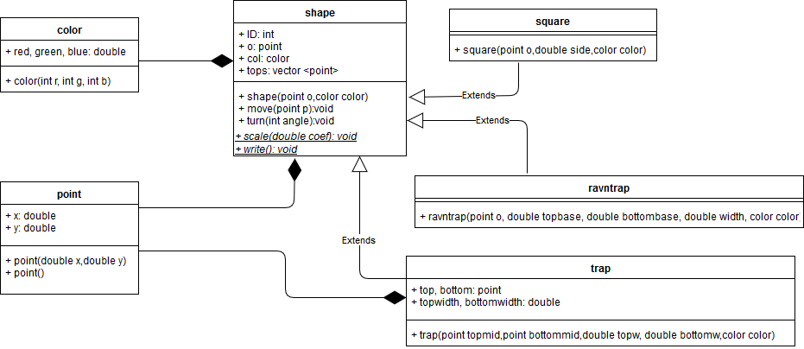

**Выводы**.

В процессе выполнения данной лабораторной работы была спроектирована система классов для моделирования геометрических фигур, использованы виртуальные функции в иерархии наследования, а также были разработаны классы, которые являются наследниками абстрактного класса shape и изучено наследование классов.